2019-2020学年度第一学期第四教育联盟期中考试
九年级物理试题
考试时间90分钟 总分100分
注意事项：
1．全卷g取10N/kg
2.答题前，考生将自己的学校名称、姓名、考试号、用0.5毫米黑色墨水签字笔填写在答题卡相对应的位置上．考生答题必须答在答题卡上，答在试卷和草稿纸上一律无效．
一、选择题(本题共12小题，每题2分，共24分。每小题只有一个选项正确)
1.如图所示，以下杠杆中属于费力杠杆的是 （ ）[来源:学科网]
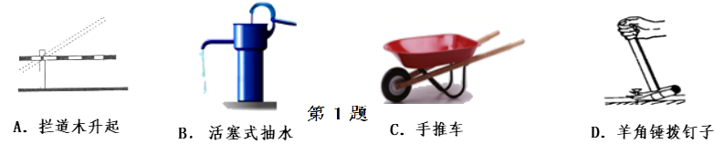
2.如图所示四种情景中，人对物体没有做功的是（ ）
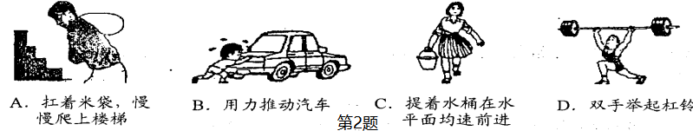
3.下列材料中，通常容易导电的是（ ）
A．空气 B．陶瓷 C．纯净的水 D．食盐水
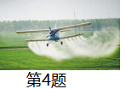
4．现代农业利用喷药无人机喷洒农药，安全又高效．如图所示，喷药无人机在农田上方沿水平方向匀速飞行，同时均匀喷洒农药．此过程中，喷药无人机的（ ）
A．动能减小，重力势能减小 B．动能减小，重力势能不变
C．动能不变，重力势能减小 D．动能不变，重力势能不变
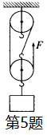
5．如图所示，用滑轮组将重12N的物体匀速提升0.2m，作用在绳端的拉力F为5N，不计绳重和摩擦．利用以上信息不能求解的物理量是（ ）
A．拉力的功率 B．动滑轮的重力
C．滑轮组的额外功 D．滑轮组的机械效率
6.下列关于电阻的说法正确的是（ ）
A．滑动变阻器是通过改变连入电路中电阻线的横截面积的大小来改变电阻的
B．长度和横截面积均相同的铜导线和镍铬合金丝，在同一温度下，镍铬合金丝的电阻大
C． 一切导体的电阻都随着温度的升高而增大
D．当导体中电流为零时，导体的电阻也为零
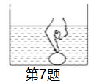
7.把一乒乓球压入盛有水的烧杯底部（如图所示），松手后，乒乓球上升至水面最后漂浮在水面上。乒乓球在上升的过程中，它的机械能不断增加．下列关于乒乓球机械能来源的说法中正确的是（ ）
A . 是由水的内能转化来的 B . 是由水的重力势能转化来的
C . 是由乒乓球的内能转化来的 D . 是由乒乓球的化学能转化来的
8..如图所示，当滑片P向右移动时，滑动变阻器连入电路的电阻变小的是（ ）
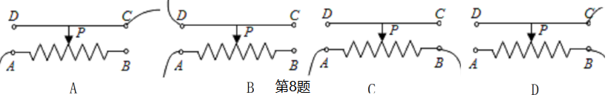
9.如图甲所示是“探究不同物质吸热升温的现象”实验装置，两个相同的易拉罐中分别装有质量和初温都相同的a、b两种液体，用相同的装置加热，根据记录的实验数据绘制的温度与时间的关系图像如图乙所示，下列说法中正确的是（ ）
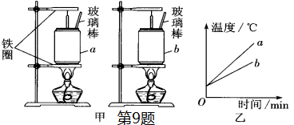
A．组装器材时，先固定上面铁圈的高度
B．升高相同的温度，a液体吸收的热量多
C．a液体的比热容小于b液体的比热容
D．必须控制酒精灯中酒精的质量相等
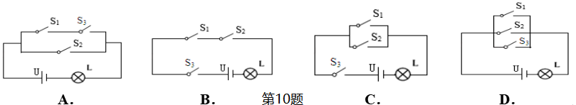
10．常用智能手机是通过指纹开关S₁或密码开关S₂来解锁的，若其中任一方式解锁失败后，锁定开关S₃均会断开而暂停手机解锁功能，S₃将在一段时间后自动闭合而恢复解锁功能。若用灯泡L发光模拟手机解锁成功，则符合要求的模拟电路是（ ）
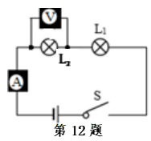
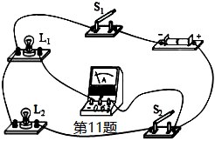
11．将两只不同规格的灯泡L₁、L₂接在如图所示的电路中，闭合开关S₁、S₂后下列说法中正确的是 （ ）
A．电流表测量干路电流
B．L₁与L₂的亮度一定相同
C．通过L₁和L₂的电流一定相等
D．只断开S₂，L₁发光且亮度不变
12．如图所示是小丽研究串联电路中电流、电压特点的电路图，当开关闭合时，灯L₁亮，灯L₂不亮，电流表有示数，电压表无示数，则故障原因可能是 （ ）
A．L₁断路 B．L₁短路 C．L₂断路 D．L₂短路
二、填空题(本题共8小题，每空1分，共24分)
13.一节新干电池的电压为 ▲ 伏。一款移动电话的待机电流为15mA＝ ▲ A。
家中电冰箱与自炽灯之间是 ▲ 连接的。[来源:学*科*网Z*X*X*K]
- 采用如图所示站姿锻炼手臂力量：双脚并拢，脚尖O触地，脚后跟踮起，手臂水平，手掌支撑在竖直墙壁上的A点，B为人体重心所在位置。锻炼时，躯体伸直，手臂弯曲和伸直动作交替进行。现要估测手掌对墙壁的压力F．（g为已知常量）
（1）为了完成任务除了要用卷尺分别测量出AO点间的竖直距离l₁和BO两点间的水平距离l₂，还需 ▲ （填工具及待测量和表示该量的字母）
（2）手掌对墙壁的压力F= ▲ （用已知和测得的物理量表示）；
（3）锻炼时，脚尖离开墙壁越远，手掌对墙壁的压力就越 ▲ .
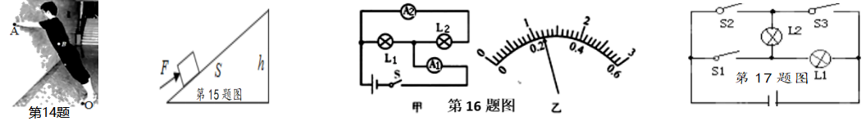
15.将重物从长4m、高1m的斜面底部匀速推上斜面顶端，已知沿斜面的推力是300N，斜面的机械效率是75%．则在此过程中，推力做的总功是 ▲ J，重物所受摩擦力为 ▲ N，物体的重力为 ▲ N.
16.在如图甲所示的电路中，L₁和L₂是 ▲ （选填“串联”或“并联”）的；当闭合开关后，两个电流表指针偏转均为图乙所示，则通过L₁的电流为 ▲ A。L₂的电流为 ▲ A。
17.如图所示，要使灯L₁、L₂串联，应闭合开关 ▲ ，要使L₁、L₂并联，应闭合开关 ▲ ，闭合S₁、S₂则灯 ▲ 发光。
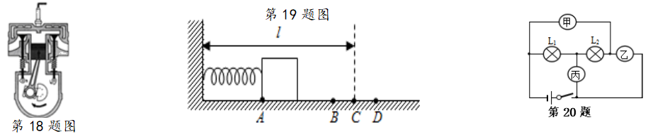
18. 如图所示，是汽油机的 ▲ 冲程，在设计制造时，汽缸外有一个水套，让汽缸被水包围着，这是通过 ▲ 的方式减少汽缸内能，若飞轮转速是2400r/min，该汽油机每分钟内完成 ▲ 冲程。
19.如图所示，原长为l的轻质弹簧一端固定在竖直墙面上，另一端与水平面上的木块相连。推动木块压缩弹簧，当其左端至A点时，弹簧具有的弹性势能为25J；松手后，木块在弹簧的作用下往复运动若干次后静止，此时弹簧具有的弹性势能为1J．则木块最终静止的位置一定不可能位于 ▲ （B/C/D）点，整个过程中木块克服阻力做的功是 ▲ J，整个过程中木块速度最大时其左端可能位于 ▲ （B/C/D）点。
20.在图所示的电路中，甲、乙、丙是三个电表。闭合开关S，若灯L₁与L₂串联，电路中的甲应是 ▲ 表；若灯L₁与L₂并联，电路中的甲应是 ▲ 表。（两空均选填：“电流”或“电压”）；若并联情况下L₁断了，三只电表中将有 ▲ 只电表读数会变化？
三、解答题：（本题7小题，共52分．解答22、23题时应有解题过程）
21．（6分）按题目要求作图：
（1）请画出用羊角锤撬铁钉时，最小动力F₁的示意图.
（2）请画出使用滑轮组提升物体时，最省力的绳子绕法
（3）现代住宅小区的单元楼梯口常安装防盗门，并装有电子对讲系统。假如有客人要到808号家庭，他在单元门口按下808号的按键，则808号家中的门铃就响了，家人在家中接电话问清楚来历后，按下一个开关就能开启防盗门。假如防盗门由电动机控制，而且电路中只有一个电源，那么电铃和电动机是如何连接的？请在下面虚线框内设计出电路图，图中要表明单元门口以及808号家庭的开关
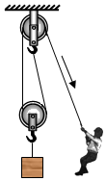
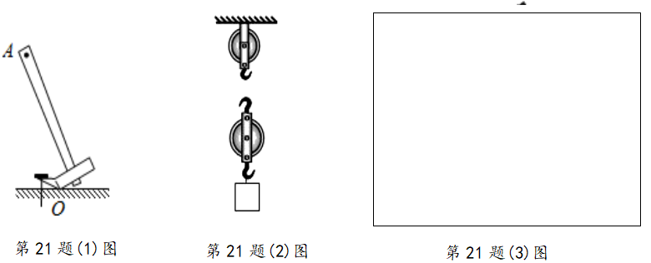
- （6分）如图所示，建筑工人用滑轮组在20s的时间内将质量为48kg的物体匀速提升5m，所用的拉力为300N．求这个过程中：
（1）工人做的有用功；（2）拉力的功率；（3）滑轮组的机械效率.
第22题图
▲▲▲ ▲▲▲
- （9分）把质量为10kg的水，从20℃加热到100℃，若用焦炭加热，需燃烧0.5kg焦炭。求：
（1）水吸收的热量是多少？
（2）这些焦炭完全燃烧放出的热量是多少？▲▲▲ ▲▲▲
（3）煤炉的效率是多少？（焦炭的热值3.0×10⁷J/kg，水的比热容为4.2×10³J/（kg•℃）
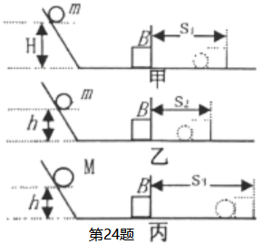
24.（6分）小明在“探究物体的动能大小跟哪些因素有关”的实验中，选用质量不同两个钢球m和M（M的质量大于m），分别不从同的高度h和H（H＞h）静止开始放下，观察木块B被撞击后移动的距离。实验过程如图所示
（1）小明通过观察木块B移动的距离长短，来判断小球动能的大小，他利用的研究方法是 ▲ （选填“控制变量法”或“转换法”）；若水平面绝对光滑，本实验将 ▲ （选填“能”或“不能”）达到探究目的，理由是： ▲ 。
（2）由甲、乙图可得实验结论：物体的动能大小与 ▲ 有关。
（3）小明根据甲、丙两图得出结论：物体的动能大小与质量有关，她的看法是否正确？ ▲ （选填“正确”或“错误”），理由是： ▲ .
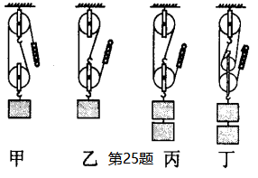
25．（7分）小华等同学在“测滑轮组机械效率”的实验中得到的数据如表所示，实验装置如图所示．
（1）实验中应沿竖直方向__▲___拉动弹簧测力计．
（2）小华发现实验过程中边拉边读数，弹簧测力计示数不稳定，应该静止读数，你认为他的想法__▲__（选填“正确”或“不正确”），因为他没有考虑到___▲__对滑轮组机械效率的影响．
实验  次数 | 钩码重力  G/N | 钩码上升  高度h/m | 绳端拉力  F/N | 绳端移动  距离s/m | 机械效率  η
1 | 2[来源:学|科|网] | 0.1 | 1.39 | 0.2 | 72%
2 | 2 | 0.1[来源:学|科|网Z|X|X|K] | 0.90 | 0.3 | 74%
3 | 4 | 0.1 | 1.51 | 0.3 | 88%
4 | 4 | 0.1 | 1.25 | 0.4 | ②
（3）表中第4次实验数据是用 ▲ 图装置进行实验的，请问表中②的值为__▲___．
（4）通过比较2、3两次实验数据得出结论：同一滑轮组提升重物时，物重越大，滑轮组的机械效率越__▲___．
（5）对第1次实验的机械效率略小于第2次实验的原因，做出合理的解释：__________[来源:学科网ZXXK]
__________________▲_______________________________．
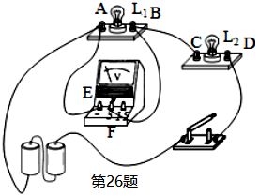
26.（8分）小涵在探究“串联电路电压”特点的实验中，将两盏标有“1.5V 0.2A”的小灯泡按如图所示连接起来，用电压恒定的新电池供电．
（1）闭合开关S后，发现L₁、L₂均不亮．对此故障，他有下列几种猜想：（A）一盏灯断路，另一盏灯完好（B）一盏灯短路，另-盏灯完好（C）一盏灯断路，另一盏灯短路（1）你认为上述猜想可能性最大的是_▲_____；
（2）如果这两盏灯熄灭的原因是其中的一盏灯有故障，现有以下3种器材可选：①规格相同的灯泡②符合要求的电压表③符合要求的电流表.小涵将该器材接入此电路，闭合开关后就判断出是哪盏灯出了故障．你认为这3种器材中不适用的有___▲___．你的理由是：
▲ _．
电流/A | I_{a}=0.2 | I_{b}=0.2 | I_{c}=0.2
电压/V | U_{BA}=1.5 | U_{DC}=1.5 | U_{DA}=3.0
（3）排除故障后，小涵在测量了灯L₁两端的电压后，断开开关，然后将导线AE的A端松开，接到D接线柱上，测量灯L₂两端的电压，这一做法会造成 ▲ 。
（4）小涵测出的数据见表格，并得出了结论：串联电路中各部分电压相等，各部分电压之和等于总电压。请问该结论 ▲ （填“可靠”，“不可靠”）理由① ▲
② ▲
【反思交流】要使上述结论更具普遍性，同学们讨论了以下三种方案：方案甲：反复断开，闭合开关，测出各电压值；方案乙：更换不同规格的灯泡，测出各电压值；
方案丙：增加电池节数，测出各电压值．以上三种方案，你认为不可行的是 ▲ ．
27．（10分）阅读短文，回答问题：
科学兴趣小组为了探究导电液体在体积相同时，其电阻与长度的关系，于是选取一段可拉伸的乳胶管（乳胶管是绝缘体），灌满某种导电液体，两端用金属塞堵住管口，形成一段长为10厘米的封闭液柱。选择合适的电压表、电流表、滑动变阻器、电源等器材连接电路如下图，电源电压保持12伏不变。
（1）闭合开关前，滑动变阻器的滑片应处在 ▲ 端，目的是 ▲
（2）按照实验要求，将上述电路连接成正确的完整电路。
（3）闭合开关，移动滑动变阻器的滑片，当电压表示数为9伏时，记录第一次电流表示数并计算出液柱的电阻。将乳胶管均匀拉长，重复上述实验，数据记录如下表。实验中第4次计算出电阻的数值应是 ▲ 。
实验次数 | 1 | 2 | 3 | 4
液柱长度L/厘米 | 10 | 15 | 20 | 25
液柱电阻R/Ω | 300 | 675 | 1200
（4）查阅资料得知：当材料和横截面积一定时，导体的电阻与其长度成正比。但是通过多次实验发现，当液柱长度变为原来2倍时，其电阻大大超过原来的2倍。请对此作出合理的解释： ▲
（5）根据下表数据，当 ▲ 一定时，导体的电阻与材料有关，如果要制作一个滑动变阻器，选择电阻线的材料时，应选用 ▲ 材料的电阻线。
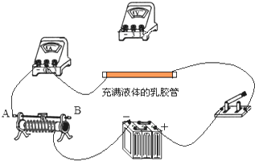
导线规格 | 导线材料 | 电阻R/Ω
长：1m  横截面积：  1mm²  温度：20℃ | 铜 | 0.017
长：1m  横截面积：  1mm²  温度：20℃ | 铁 | 0.096
长：1m  横截面积：  1mm²  温度：20℃ | 锰铜合金 | 0.44
长：1m  横截面积：  1mm²  温度：20℃ | 镍铬合金 | 1.1

2019-2020学年度第一学期第四教育联盟期中考试
学校 班级_____ _ 姓名______ __ 考试号 ·
·······························································密····················封····················线························································密····················封····················线·······································
九年级物理试题答案
（本试卷满分：100分 测试时间：90分钟）
一、选择题（每小题4个选项中只有1个符合题意，每题2分，共24分）
题号 | 1 | 2 | 3 | 4 | 5 | 6 | 7 | 8 | 9 | 10 | 11 | 12
答案 | A | C | D | A | A | B | B | D | C | C | D | D
二、填空题（每空1分，共24分）
13、 1.5 0.015 并联
14、体重计测该学生质量m mgl₂/l₁ 越大
15、 1200 75 900
16、 并联 0.96 0.24
17、 S₂ S₁ S₃ l₁
18、 压缩 热传递 4800
19、 B 24 B
20、 电压 电流 1
三、解答题（共52分）
21、（6分）略22、（6分）2400J 150W 80%
第22题(1)图
23、（9分）3.36*10⁶J 1.5*10⁷J 22.4%
24、（6分）
（1） 转换法 不能 物体停不下来，不好通过距离比动能
（2） 速度 （3） 正确 速度小最后动能还大
25、（7分）
（1） 匀速 （2） 不正确 摩擦力
（3） 丁 80% （4） 大
（5） 第1次实验的摩擦力比第2次大些
26、（8分）
（1） A （2） 电流表 灯泡电压会超，易烧坏
（3） 电压表会反转
（4） 不可靠 次数少，结论具有偶然性 灯泡规格一样，太特殊
（5） 方案甲
27、（10分）
（1） A 保护电路
（2）略 （3） 1875
（4） 长度增加时截面积也变小了
（5） 长度 截面积 温度 镍铬

